Een wereldreis in 1880
Het is het jaar 1880 en de Industriële Revolutie bevindt zich in een vergevorderd stadium. Er zijn allerlei verschillende inwoners van het gigantische Britse Rijk, dat op dit moment meer dan 20% van de gehele aardoppervlakte beslaat. Ook heeft het Britse Rijk voormalige koloniën, zoals de Verenigde Staten van Amerika, die nog steeds veel gemeen hebben met het Britse Rijk.
- Je kiest één van de inwoners en lost hun probleem op, met een zo goed mogelijke redenering. Hiervoor krijg je bronnen.
- Als je redenering goed genoeg is, dan krijg je een nieuw land erbij om zo met twee en later drie landen het probleem op te lossen. Daardoor heb je meer mogelijkheden.

Probleem 1: de zakenvrouw
Je bent een rijke zakenvrouw die 1000 pond heeft geërfd van haar man en je wil geld verdienen. Je hebt dus een startkapitaal van 1000 pond. Hoe ga je te werk om het meeste geld te verdienen? En waarom?

Probleem 2: het gezinshoofd
Je bent de vrouw met vijf kinderen en een werkende man. Je werkt zelf niet, maar je man is opgeleid als timmerman en kan daar geld mee verdienen. Je bent op zoek naar een veilige, fijne plek om een leven op te bouwen, ook voor toekomstige generaties. Waar ga je naartoe en hoe pak je dat aan?

Probleem 3: de religieuze fanaat
Je bent een Islamitische missionaris. Je wilt graag mensen tot de Islam bekeren, zonder al te veel problemen te krijgen met de lokale autoriteiten (politie, machthebbers). Hoe kan je op een relatief veilige manier de meeste mensen bekeren tot je geloof?

Eindvraag: gebruik al je kennis
Een historicus in het jaar 2022 vraagt zich af welke rol de koloniën van het Verenigd Koninkrijk speelden in de sociaal-economische ontwikkelingen van dat land. Met de kennis die je nu hebt over personen die zouden kunnen hebben geleefd in deze periode, hoe zou je deze historicus adviseren om deze vraag te beantwoorden?

Het Verenigd Koninkrijk van Groot Brittannië en Ierland
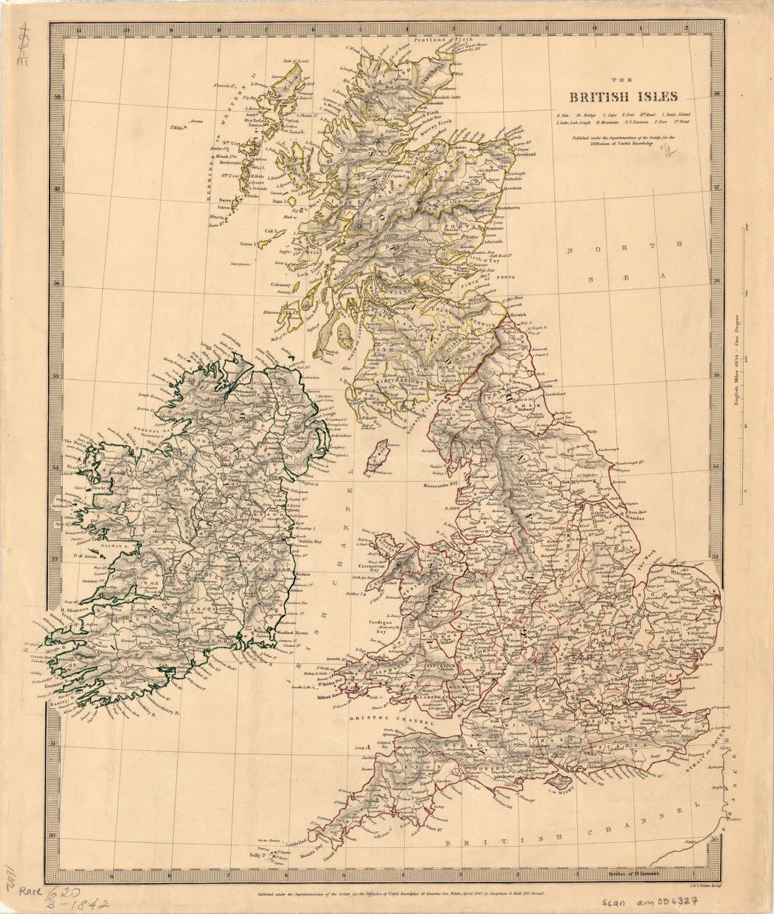

Geografie | Dit land ligt in het noordwesten van Europa en bestaat uitsluitend uit eilanden. Er zijn verschillende zeeroutes die de eilanden verbinden met het rijke Europa en de grondstofrijke kolonies.
Politiek | Het land is oppermachtig en wordt door geen enkel land geëvenaard, behalve misschien het net ontstane Duitse Rijk dat een grootmacht in het midden van Europa blijkt te zijn na de oprichting in 1870.
Economie | Groot-Brittannië is de geboorteplaats van de Industriële Revolutie en in 1880 zijn er volop fabrieken aanwezig die producten produceren van staal tot katoen. De Britten staan bekend om het vrijhandelsbeleid, met weinig importtarieven vergeleken met andere Europese landen. Je zou een kleine fabriek kunnen overnemen voor 1.000 pond, en middelgrote voor 5.000 pond of een grote voor 10.000 pond. Door het succes van de industrie worden er ook in 1880 nog steeds steden uit de grond gestampt.
Religie | Het overgrote deel van de bevolking is officieel Anglicaans (een Engelse variant van het Christendom). In de praktijk zijn er relatief veel religieuze vrijheden voor andere Christenen en andere religies worden soms gedoogd, zeker als iemand rijk is.
Sociaal | De gemiddelde arbeider in het Verenigd Koninkrijk is erg arm. Hoewel er al enkele vakbonden opkomen, zijn de rechten en leefomstandigheden van een arbeider bar slecht. Je moet als man vaak werkdagen van 16 uur maken en hebt nauwelijks tijd om te slapen en te eten. Vrouwen en kinderen werken maximaal 10 uur en als kind mag je pas vanaf je 10e werken.

De Britse Raj
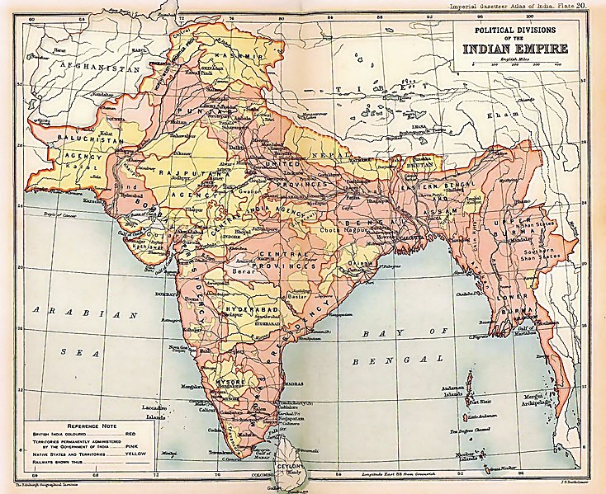

Geografie | Dit land ligt in het zuiden van Azië en beslaat het volledige hedendaagse Pakistan, India, Bangladesh en een deel van Thailand. Het is een land met het hoge Himalayagebergte in het noorden en valleien in het zuiden.
Politiek | Het land is ondergeschikt aan het Britse Rijk en wordt bestuurd door een Gouverneur-Generaal. Er is een veelvoud aan lokale vorsten die samenwerken met de Britse overheersers. De Britse dominantie komt voornamelijk voort uit militaire overmacht.
Economie | Vanaf 1813 werd het handelsmonopolie van de British East India Company (Britse versie van de VOC) beëindigd, waardoor de economie van de Britse Raj krijgt het in 1880 zwaar te verduren heeft gehad door de gigantische toevoer van goederen uit het Britse Rijk. De dominante textiel- en ijzerindustrie zijn volledig overrompeld door de Britse export. De Britten gebruiken India als exploitatiekolonie en maken beleid om de eigen economie en Britse export zo veel mogelijk te stimuleren. Recentelijk, in 1877, is het ondernemer Jamsetji Tata wel gelukt om succesvol te concurreren met de Britten door hoogwaardige grondstoffen uit Egypte te halen en zijn machines uit de VS. Mogelijk breidt hij zijn imperium ook uit naar andere industrieën… Er worden weinig nieuwe steden gebouwd, maar in zo’n groot land worden er altijd wel nieuwe dingen gebouwd. Met 100 pond kan je een werkplaats kopen, maar om te concurreren met de Britten moet je minimaal 10.000 pond investeren in een grote fabriek.
Religie | In 1891 is bij een census vastgesteld dat 72% Hindoe, 20% Moslim, 3% inheems gelovige en 2% Boeddhist is. Andere geloven worden door minder dan 1% van de bevolking aangehangen, zoals het Christendom. Er wordt niet actief ingegrepen in sociale aangelegenheden, vooral niet als het gaat om religie. Wel waren er verschillende Christelijke missionarissen actief.
Sociaal | Er zijn rond deze tijd verschillende hongersnoden. In 1770 is Bengalen (het huidige Bangladesh) getroffen door een verschrikkelijke hongersnood die 30 miljoen mensen trof. Er zijn tussen de 1 en 10 miljoen mensen gestorven. Voorheen werden hongersnoden aangepakt door lokale vorsten, die alle beschikbare middelen inzetten om de impact van een droge periode of slechte oogst te beperken. De Britten hebben als beleid om voedsel te importeren uit andere gebieden van de Britse Raj, maar dat lukt nog niet zo goed. De Britten probeerden actief om de Indiase bevolking te beschaven. Daarvoor werden er universiteiten opgezet en werd een klein deel van de lokale bevolking opgeleid om bijvoorbeeld te werken bij de overheid. Gewone burgers waren arm en leefden vaak op het land of in de steden als handwerkers. Mensen die voorheen in de textielindustrie werkten, kunnen heel vaak geen werk meer vinden.

De Verenigde Staten van Amerika
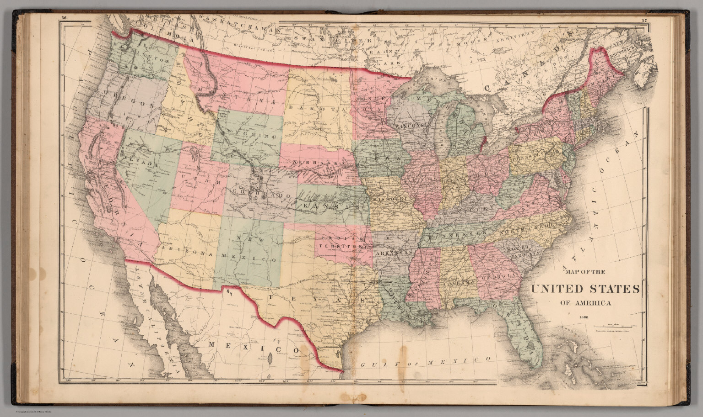

Geografie | Dit land ligt in de Nieuwe Wereld: Amerika. Het beslaat op dit moment het grootste deel van de huidige Verenigde Staten. Het grenst aan twee oceanen: de Atlantische en de Grote. De Grote Oceaan is moeilijk te bevaren omdat het erg groot is. Er zijn grote stukken onherbergzaam gebied.
Politiek | Het land is autonoom, met een indirect gekozen president en een scheiding der machten. De verschillende staten hebben daarnaast ook veel te zeggen; de federale overheid bepaalt eigenlijk alleen het buitenlandse beleid.
Economie | Er is volop werk in de Verenigde Staten, maar wel voor degenen die een risico durven nemen. Er wordt sporadisch nog gevochten met de inheemse bevolking en door het onherbergzame gebied is het voor mensen aan deze ‘frontier’ een hard leven. In de steden aan de kust is er een bloeiende industrie, vooral in het noordoosten. Er zijn importtarieven tegen Britse producten. Je zou een plantage kunnen overnemen in het zuiden voor 500 pond of een fabriek kunnen beginnen in het noorden voor 3000 pond. Er worden volop steden en dorpen uit de grond gestampt.
Religie | Dit land kent relatief veel religieuze vrijheid, maar vooral voor Christelijke stromingen. De verschillende staten vormen een lappendeken aan verschillende geloofsovertuigingen. Niet-Christelijke geloven worden soms gedoogd, maar in de praktijk wel geweerd en gedwarsboomd, zoals in Europa.
Sociaal | Er is geen gemiddelde persoon in de Verenigde Staten. Sommige gezinnen zijn pioniers, die gratis een stuk land hebben gekregen aan de ‘frontier’ om daar een boerderij te beginnen. Anderen zijn fabrieksarbeiders en weer anderen zijn mijnwerker of bosbouwer. De meeste mensen leven niet in absolute armoede, omdat er veel werk is. Echter, dat werk is erg afhankelijk van individuele ondernemers.

